摘要

关键词：七鳃鳗 性别变化 生态系统

七鳃鳗是一种原始的无颌鱼类，属于七鳃鳗目。它们是脊椎动物界中的一类特殊生物，具有古老的进化历史。其寄生性生活方式和独特的生命周期使其在生物学研究和生态系统中具有重要地位。阻滞增长模型可以很好的体现物种在有限资源环境下增长趋势，所以我们使用阻滞增长模型模拟七鳃鳗种群数量变化。因为七鳃鳗繁殖方式特殊，我们将阻滞增长模型的增长率改成为与性别比例有关的参数，其中使用到了性别比例模型得出性别比例关系。然后，通过雄性雌性不同性别捕食量的不同建立食物网模型，进而分析七鳃鳗对生态系统的影响。我们对阻滞增长模型进行改进，同时与普通种群做出对比分析。通过食物网模型得出的其它物种能量变化，可以在一定程度上反映七鳃鳗种群对生态系统稳定性影响。七鳃鳗种群特殊，所以不能排除有七鳃鳗种群在内的生态系统也存在特殊性，在食物网模型中，可以用普通物种替换七鳃鳗在生态系统上的位置，最后可对比两种结果的不同，分析得出七鳃鳗比例变化为生态系统提供的优势。

问题一

1.1模型建立

要研究七鳃鳗对生态系统的影响，首先应该先了解七鳃鳗，七鳃鳗的生命周期存在三个状态：一个持续时间较长的幼体阶段、一个特殊的变态阶段和相对较短的成年期。七鳃鳗的生命周期开始于一个漫长的（长达7年甚至更久）幼体期，有着与成体截然不同的生活习性。幼体被称为沙隐虫，顾名思义，它们隐于沙中，很少离开沙层进入水体。幼体以微型浮游生物或藻类为食（幼鱼的马蹄形嘴巴后来变形成成年鱼可怕的咽部）。幼体在河底洞里呆大约4年，然后变形成寄生鱼，游进开阔水域。成年七鳃鳗大约存活一个月，而且不进食。而且有个重要的信息就是七鳃鳗繁殖后会死亡，所以一个雄性或一个雌性一生只能繁殖一次，这个信息告诉我们并不是雌性比例越大种群出生率越高，而是雄雌比例越靠近1：1种群出生率就越高，由此可见种群增长率与种群性别比例参数相关。

在考虑七鳃鳗性别变化的背景下，我们使用了性别比例模型，其中我们对雄性和雌性出生率进行了改进，七鳃鳗在发育过程中，如果进食少就会发育为雄性，进食多就会发育为雌性，我们分别对食物资源可得性较低和食物资源可得性较高两种情况讨论。在食物资源可得性较低情况下，雄性比例高可以缓解食物紧张，缓解食物可得性低后，雄性比例将会降低，雌性比例将会升高，我们假设某一时刻种群雌雄比例代替种群雌雄出生率比例，且在下一时刻这一比例会改变。

模型假设：

1. 设M（t）为七鳃鳗种群在t时刻雄性比例，且在食物可得性低情况下下一时刻比上一时刻多0.01，反之少0.01。
2. 设N（t）为七鳃鳗种群在t时刻雌性比例，且在食物可得性低情况下下一时刻比上一时刻少0.01，反之多0.01。
3. 设M0和N0为初始时刻七鳃鳗种群雄性和雌性比例
4. 设Y（t）和Z（t）为七鳃鳗种群在t时刻雄性和雌性的数量。
5. 设y0和z0为七鳃鳗种群初始时刻雄性和雌性的数量。

模型建立与求解

雄性数量为

Y（t1）=(1+M0-0.5)y0 , (1.1)

Y（t2）=(1+M(t1)-0.5)Y(t1),

Y（t3）=(1+M(t2)-0.5)Y(t2),

Y（t4）=(1+M(t3)-0.5)Y(t3),

……

雌性数量为

Z（t1）=(1+N0-0.5)z0 , (1.2)

Z（t2）=(1+N(t1)-0.5)Z(t1),

Z（t3）=(1+N(t2)-0.5)Z(t2),

Z（t4）=(1+N(t3)-0.5)Z(t3),

……

求解得

Y（t）=y0e(M(t)-0.5)t (1.3)

Z（t）=z0e(N(t)-0.5)t

在食物可得性低的环境下雄性比例为78%，雌性为22%，在食物可得性高的情况下雄性比例为56%，雌性为44%，分别将这两种情况带入模型得出结果见图（1.1）（1.2）。

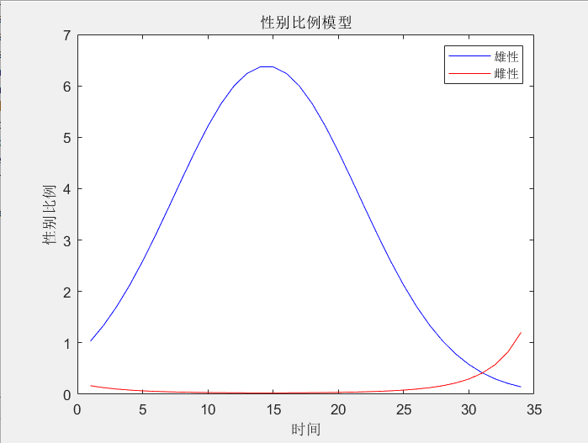 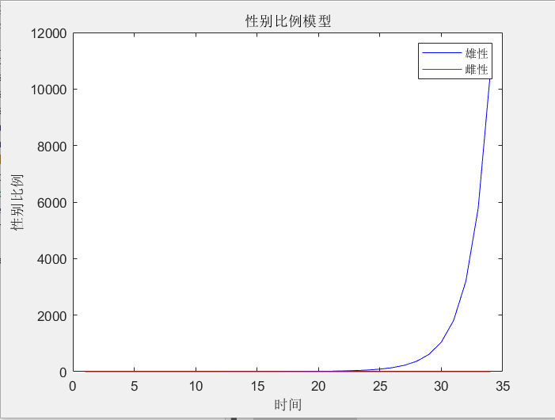

图（1.1） 图（1.2）

我们知道七鳃鳗的资源是有限的，有限的资源会限制种群无限增长，所以在模拟种群增长过程中，种群增长率不会一直保持不变，我们可以做出假设，当种群数量达到一定值时会停止增长，此时增长率为0。然而，七鳃鳗繁殖方式和生命周期特殊，在使用阻滞增长模型时，七鳃鳗种群增长率不单单受到有限的环境资源的影响，还与七鳃鳗的性别比例有关，由于不管时雌性七鳃鳗还是雄性七鳃鳗一生只繁殖一次，所以我们假设七鳃鳗种群的出生率是性别比例的函数，改进后的阻滞增长模型如下。

模型假设：

1. 种群增长率Q,E分别代表七鳃鳗种群雄性和雌性增长率（增长率=出生率-死亡率），Q（Y）,E（Z）为Y（t）,Z(t)的函数，Q（Y）=Q-sY,E(Z)=E-sZ
2. 自然资源与环境条件所能容纳种群最大数量为xm,即当x=xm时，增长率r(x,b)=0。

建模与求解：

由假设(1),(2)可得Q（Y）=Q(1- $\frac{Y}{xm}$), E（N）=E(1- $\frac{Z}{xm}$),则有

$\frac{dY}{dt}$ = Q(1- $\frac{Y}{xm}$)Y, (1.4)

= E(1-)Z,

Y(t0)=Y0,

Z(t0)=z0

式（1.4）是一个可分离的方程，其解为

Y（t）= $\frac{xm}{\left(1+\frac{xm-Y0}{Y0}\right)e(-M(t)t)}$, (1.5)

Z（t）= $\frac{xm}{\left(1+\frac{xm-z0}{z0}\right)e(-N(t)t)}$

本次数据带入中，我们依旧带入M（t）,N(t)作为种群出生率，由此可知七鳃鳗种群的增长率是种群数量和出生率的二元函数，依旧将两种情况带入模型得到如下结果（1.3）（1.4）

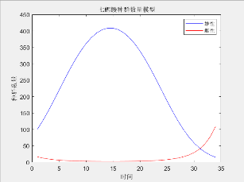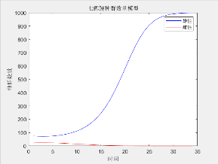

图（1.3） 图（1.4）

以上两图分别为两种情况七鳃鳗种群雄性和雌性个数，得到两种性别个数后，可根据雌性雄性个体食量的不同建立食物链模型，进而分析七鳃鳗种群对生态系统的影响。建立食物链模型时考虑到七鳃鳗天敌少，且由环境保护政策的实施，被捕捞率也大大减小，所以我们规定七鳃鳗种群能量流入上一级的比率远小于七鳃鳗种群摄入能量，而且我们规定可以被七鳃鳗捕食的种群和捕食七鳃鳗的种群分别统一为一级，七鳃鳗不同性别捕食能量比用平均质量比代替，通过查找文献我们找到产毕雌性（性腺Ⅵ期）质量W=2.8495-04L3.5377，产毕雄性（性腺Ⅵ期）质量W=1.3908-03L2.9867【1】。

模型假设：

1. 假设七鳃鳗种群上一级能量数量R仅受七鳃鳗种群捕食和自身增长率r影响，其中自身增长率为常数。
2. 设七鳃鳗个体雄性和雌性捕食率为m.n，且二者之比为个体质量之比。
3. 假设七鳃鳗种群上一级能量T来源仅是捕食七鳃鳗，且不受自身死亡率影响，设捕食率为w。
4. 上一级和下一级初始能量为R0,T0.

由（1）（2）建立模型

R=R0-mY-nz+rR (1.6)

Z=Z0+wY+wZ

带入数据后得出的结果可以在一定情况下反应七鳃鳗种群对生态系统的影响，得到结果如下（1.5）（1.6）.

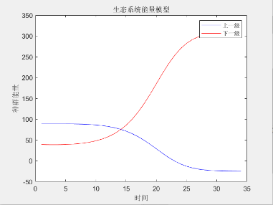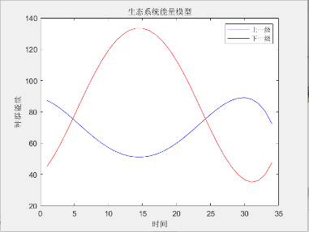

图（1.5） 图（1.6）

1.2结果分析

针对该问题，通过分析七鳃鳗种群上一级和下一级数量的变化间接对反应生态系统的影响。首先分析在七鳃鳗种群食物可得性低的环境下对生态的影响，可以看出刚开始七鳃鳗食物资源紧张并未对下一级大量捕食，上一也未能大量捕食七鳃鳗，且七鳃鳗雄性数量明显比雌性多，雄性捕食相比雌性少，可以看出在食物资源缺少环境下，七鳃鳗通过获取少量能量尽量保持种群数量稳定。然后分析七鳃鳗种群食物可得性高的环境下七鳃鳗对生态系统的影响，由图（1.6）分析可得，在食物充足环境下七鳃鳗种群不仅可以保证下一级稳定也可以保证上一级获得足够的能量且保持稳定。由此可见七鳃鳗种群可以一定程度上保持生态系统稳定。

问题二

2.1

模型建立

针对研究七鳃鳗种群的优势和劣势的问题，重点在于七鳃鳗种群的特殊性，而特殊性就体现在性别比例和寄生方式上。而性别比例直接影响了个体繁殖效率，也就是种群出生率。建立模型前需要了解到七鳃鳗繁殖后不会进食，也就是七鳃鳗一生繁殖一次【2】，当性别比例不是1：1时，占比大的那个性别将会存在无配偶的个体，所以我们可以假设一个参数，这个参数是性别比例的函数且可以影响种群出生率。通过对阻滞增长模型的改进如下。

模型假设：

1. 设X为与性别比例有关的参数，其中X为占少数个数的比例除以占多数性别的比例。
2. 设Y（t）和Z（t）为七鳃鳗种群在t时刻雄性和雌性的数量。
3. 设y0和z0为七鳃鳗种群初始时刻雄性和雌性的数量。
4. 种群增长率Q,E分别代表七鳃鳗种群雄性和雌性增长率（增长率=出生率（C）-死亡率(S)），Q（X,Y），E（X,Z）为X和Y,Z的函数，Q（X,Y）=CX-sY,E(X,Z)=XC-sZ。
5. 自然资源与环境条件所能容纳种群最大数量为xm,即当x=xm时，增长率r(x,b)=0。

由假设(1),(2)可得Q（X,Y）=QX(1- $\frac{Y}{xm}$), E（X,N）=EX(1- $\frac{Z}{xm}$),则有

$\frac{dY}{dt}$ = QX(1- $\frac{Y}{xm}$)Y, (2.1)

$\frac{dZ}{dt}$ = EX(1-)Z,

Y(t0)=Y0,

Z(t0)=z0

式（1.4）是一个可分离的方程，其解为

Y（t）= $\frac{xm}{\left(1+\frac{xm-Y0}{Y0}\right)e(-M(t)Q（X）t)}$, (2.2)

Z（t）= $\frac{xm}{\left(1+\frac{xm-z0}{z0}\right)e(-N(t)E（X）t)}$

得到模型后分别将七鳃鳗种群食物可得性高低环境两种情况带入模型，得出结果（2.1）（2.2），为了能够突出七鳃鳗的优势和劣势还需得出普通物种数量，也就是不考虑物种增长率受性别比例的影响而只受环境资源有限的影响（2.3）。

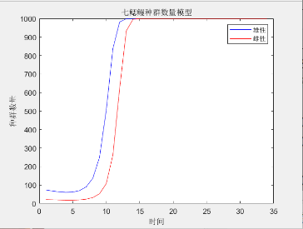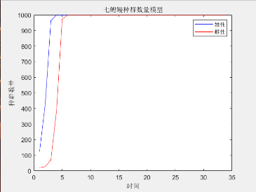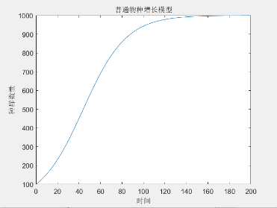

图（2.1） 图（2.2） 图（2.3）

2.2结果分析

通过对比普通物种数量变化可以看出，不管是在环境资源充足或者是环境资源短缺，七鳃鳗种群都有很强的适应能力。由结果看出，在环境资源短缺的情况下，七鳃鳗种群数量达到最大用了10个单位时间，而环境资源充足时，七鳃鳗种群数量达到最大用的时间更少，为5个单位时间，普通种群则为180个单位时间，可以看出种群遇到自然灾害或其他意外导致种群数量短时间内大量减少时，七鳃鳗种群能够更快恢复到最大种群数量。七鳃鳗劣势也很明显，当少数七鳃鳗被转移到其它区域时，这个区域的七鳃鳗数量会快速爆发，且如果不能全部处理，种群数量回弹性也会很强，将会对当地生态环境造成巨大打击。

问题三

模型建立3.1

为了研究七鳃鳗种群对生态系统影响，我们可以通过一个可以反映生态系统中除七鳃鳗种群外其它种群或其它因素变化的模型模拟反应。生态系统复杂多样，我们可以假设一个系统（3.1），包含七鳃鳗种群、捕食七鳃鳗的种群（下文简称上一级）、被七鳃鳗捕食的种群（下文称下一级）、寄生以上三个种群的种群（下文简称寄生种群），以及七鳃鳗种群产生经济价值。我们规定上一级增长率只是自身出生率，自身死亡率以及捕食七鳃鳗种群个体数量得函数，不受其它因素影响。下一级类同，下一级增长率为自身出生率，自身死亡率以及被七鳃鳗种群捕食得个体个数。寄生种群与以上三个种群个体数量有关。在本次研究中，我们只考虑七鳃鳗种群产生的经济价值，所以我们规定经济价值只与七鳃鳗种群个体数量有关。上一级通过捕食获得能量，所以上一级捕食数量直接影响了上一级出生率。下一级死亡率也直接受七鳃鳗捕食数量影响。寄生种群生活方式为寄生生活，所以我们规定寄生种群出生率和死亡率受以上三个种群个体数量影响。建立模型如下。

模型假设：

1. 设上一级和下一级初始个体数量为A0，B0.
2. 设A(t),B(t)为t时刻上一级和下一级个体变化数量。
3. 设上一级出生率为c1且与捕食七鳃鳗个体数量有关。（出生率=繁殖率X捕食七鳃鳗个体数量）
4. 设上一级死亡率为s1且为常数。
5. 设下一级出生率为c2且为常数。
6. 设下一级死亡率为s2且与被七鳃鳗捕食个体数量有关。（死亡率=衰老率X被七鳃鳗捕食数量）
7. 设经济价值为U与七鳃鳗种群个体数量成正比。
8. 设寄生种群数量变化为V且是A,B,M,N的函数，V=Aa+Bb+Mm+nN(a,b,m,n分别为寄生种群在上一级个体，下一级个体，雄性七鳃鳗个体，雌性七鳃鳗个体寄生数量)

由假设（1）（2）（3）（4）（5）（6）（7）（8）建立模型

A（t）= c1XA0-s1A0 (3.1)

B（t）= c2XB0-s2B0

V=Aa+Bb+Mm+Nn

U=1000X(M+N)

将数据带入模型得到结果（3.2）（3.3）

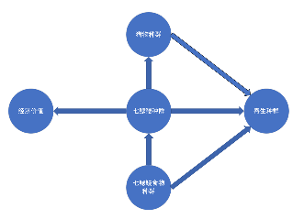 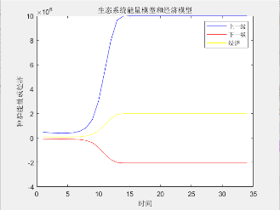 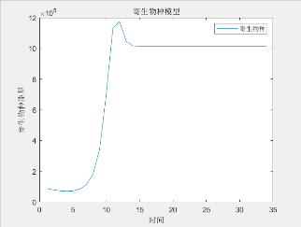

图

图（3.1） 图（3.2） 图（3.3）

可以看到，上一级种群，下一级种群出生率，死亡率不会只受捕食影响，还有自然灾害，病毒传播，人类捕捞等其它影响，所以本次使用模型为一种理想模型，能在一定范围内反应一定结果。

3.2结果分析

根据以上图线结果我们分析发现，七鳃鳗性别比例的变化会对生态系统产生多方面的影响。七鳃鳗性别比例的变化会改变七鳃鳗种群的个体数量进而影响其他物种的个体数量。

当七鳃鳗雌性占比增多时，该物种繁殖能力增强，种群个体数量增加，由于环境资源近似不变，当七鳃鳗作为捕食者时，被捕食者数量减少；当七鳃鳗作为被捕食者时，捕食者数量增多。与七鳃鳗有着竞争关系的种群个体数量也会减少。

当七鳃鳗雌性占比减少时，该物种繁殖能力减弱，种群个体数量减少，由于环境资源近似不变，当七鳃鳗作为捕食者时，被捕食者数量增多；当七鳃鳗作为被捕食者时，捕食者数量减少。与七鳃鳗有着竞争关系的种群个体数量也会增多。

七鳃鳗在食物链中扮演着特定的角色，其性别比例变化造成的个体数量的波动也将会引起食物链上下级个体数量的波动，这将在其所在生态系统中产生链式反应。当七鳃鳗数量波动过于剧烈时，会对生态系统的稳定性产生较大影响。我们通过查阅相关资料得知，七鳃鳗的主要捕食者是人类，故该物种容易过度繁殖，海七鳃鳗侵入五大湖后，对该水域的渔业资源与生态系统造成 了极大破坏。海七鳃鳗通过口吸盘和锋利的牙齿吸附在 鱼身体上，吸食鱼体体液，并最终在鱼体上造成伤口， 致其死亡。 海七鳃鳗的口吸盘和利齿 在海七鳃鳗营寄生生活期间，一条海七鳃鳗可以杀 死约40余磅的鱼【3】。对此我们建议加大对七鳃鳗的数量控制（可进行药物控制、设置障碍、设置捕捉器等方式），来维持其所在生态系统的稳定。

寄生种群与其它种群个体数量都息息相关，种群个体的死亡都将影响寄生物种的个体数量，我们通过图像发现寄生种群个体数量在急剧增加当一定数量后，维持在该数量近似不变。

问题四

4.1模型建立

通过对比分析，我们可以更好地了解各个选项之间的优劣势，从而做出更明智的决策。针对研究七鳃鳗种群的性别比例变化是否能造成生态系统优势问题，可以再次建立一个普通生态系统模型，为了能够更全面反应生态系统环境优势，我们在此模型中新设置了植物种群和氧气。我们假设下一级种群中部分种群为食草动物，上一级种群中没有食草动物，此生态系统植物不受环境季节影响，此植物种群有较快的增长率。另外，我们假设此生态系统为封闭的生态系统，除了以上物种外无其它物种引入，此生态系统氧气全部来自本生态系统植物物种，同样本生态系统全部物种呼吸消耗氧气来自于本生态系统。上一级物种，下一级物种增长方式不变。建立模型如下。

模型假设：

（1）设初始植物物种个体数量H0

（2）设t时刻植物物种个体数量H（t），H（t）与自身增长率r和下一级中食草物种个体数量有关

（3）设t时刻氧气含量O（t），O（t）与植物种群个体数量，上一级个体数量，下一级个体数量，寄生物种个体数量以及假设物种种群个体数量（或七鳃鳗种群个体数量）有关。

由假设（1）（2）（3）建立模型

H（t）=H0-(0.3X0.5)B+rH0 (4.1)

O（t）=5H（t）-3(A+B+M+N)

以上为植物物种个体数量变化和氧气变化模型，分别将假设的普通物种和七鳃鳗物种带入此模型和问题三用到的模型得到结果如下（4.1）（4.2）

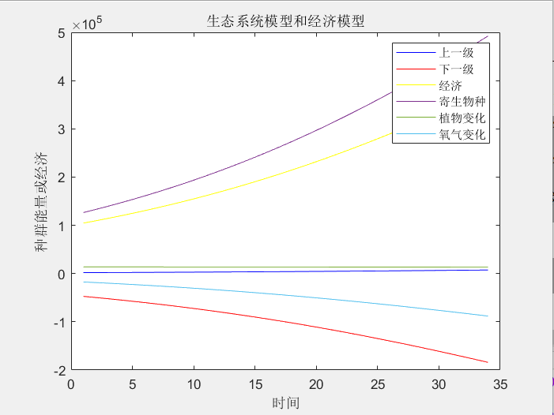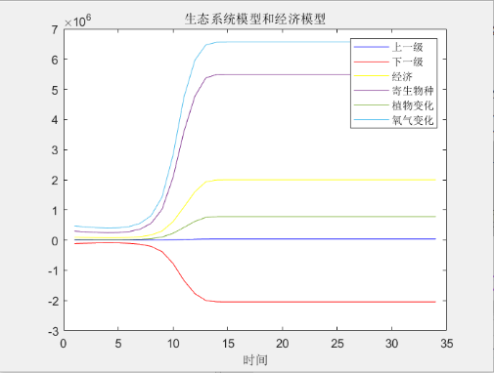

图（4.1） 图（4.2）

4.2结果分析

根据图像，我们分析发现七鳃鳗的性别比例发生变化，在其所在的生态系统中，七鳃鳗的捕食量和捕食范围以及被捕食量都将发生变化，这将对七鳃鳗所在食物网中上下级营养级造成直接影响，我们发现这种影响是有益的，它将包括七鳃鳗在内的食物网内各物种数量维持在一定数量附近，进而维持生态系统的稳定。

当七鳃鳗的雌雄比例发生变化时，其生态位也将发生变化。当七鳃鳗雌性比例增加时，种群数量增加，这种变化将为其天敌提更更多食物。当七鳃鳗雌性比例降低时，种群数量减少，这种变化将为七鳃鳗捕食的种群以及与七鳃鳗有着竞争关系的种群提供更多机会。此外，七鳃鳗的种群性别比例变化也会影响其与其他物种的相互作用，由于雌性七鳃鳗更易感染寄生虫当雌性七鳃鳗比例增加时，也将影响寄生虫的数量和分布。

当在封闭生态系统中，七鳃鳗性别比例的改变也将影响氧气等资源的变化。当七鳃鳗雌性比例增加时，其下一级营养级种群个体数量减少，这将使植物的数量增加，由于消费者的耗氧量基本不变，植物数量增加，制造的氧气量也随之增加。这也为其他物种提供了更多的生存机会。